DEVELİ İLÇE MİLLİ EĞİTİM MÜDÜRLÜĞÜ SERVİS İMZA SİSTEMİ
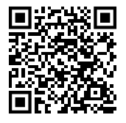

Yukardaki barkodu okutarak servis imzası atabilirsiniz.

DEVELİ İLÇE MİLLİ EĞİTİM MÜDÜRLÜĞÜ SERVİS İMZA SİSTEMİ

Yukardaki barkodu okutarak servis imzası atabilirsiniz.

